HOMMAGE A XAVIER MALLET 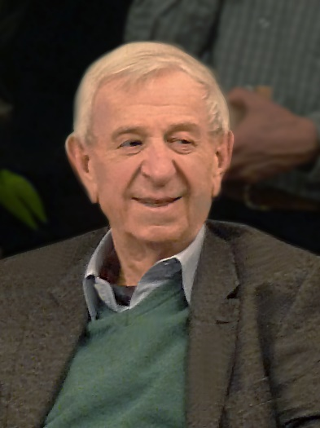
1927-2021
_______________________________________________________________

Ouagadougou le 2 novembre 2021

Au nom des millions d’africains qui ont eu accès à l’eau potable et à de meilleures conditions de vie grâce aux actions d’Eau Vive qu’il fonda en 1978 sur les bords de la Seine à Paris, toutes les équipes de la grande famille Eau Vive Internationale par ma plume, rendent à travers ces lignes un vibrant hommage à un homme, un grand homme, un baobab comme on aime le dire en Afrique.

La loi de la nature nous impose le passage de la vie à la mort mais elle n’aura pas droit sur notre affection pour Xavier Mallet que nous pleurons aujourd’hui. Nous partageons la douleur de sa famille biologique, celle de ses amis, copains, camarades et aussi la douleur de millions de bénéficiaires de ses idées, de son énergie, de ses ressources matérielles et financières. Bref, tous ceux et celles qui ont bénéficié de ses œuvres à travers son engagement pour diverses causes dont celle de l’eau pour tous.

Xavier Mallet fut un grand patron d’entreprise, un industriel mais le Xavier Mallet que j’ai eu privilège de connaître et côtoyer à Eau Vive était un humaniste et un visionnaire hors pair. D’abord par son regard dénué de tout paternalisme et de toute pitié vis-à-vis des africains qui manquaient d’eau et de pain. Ensuite par sa confiance aux hommes et aux femmes qui l’ont entouré par son style de management qui reposait sur la subsidiarité. Enfin par sa ferme conviction que seuls les africains pouvaient et devaient changer par eux-mêmes la vie en mieux avec certes un coup de main extérieur comme ce fut le cas pour la France d’après-guerre.

Cette vision du monde, cette vision fondatrice d’Eau Vive en 1978 a été le cœur et le ciment de notre apprentissage au métier de la solidarité internationale qui permit la réalisation de milliers de points d’eau en Afrique, la formation de milliers d’hommes et de femmes pour s’en occuper et fournir de l’eau potable à plus de 3 millions de personnes en quarante ans d’existence d’Eau Vive.
L’eau est vitale mais l’eau est surtout cette chose sacrée que tous les livres saints reconnaissent. La fournir ou aider à la fournir à d’autres humains, est une voie royale vers le paradis pour les croyants. Alors, nous pouvons en être certains, notre cher Xavier est à la bonne place en ce moment.

Partie de Paris en 1978, l’aventure Eau Vive se poursuit encore et s’est amplifiée à travers Eau Vive Internationale née en 2014 à Ouagadougou au Burkina Faso et qui fédère 6 associations Eau Vive du Burkina Faso, de France, du Mali, du Niger, du Sénégal et du Togo, plusieurs antennes Eau Vive dans la France profonde ainsi que des partenaires techniques et financiers de tous continents. Des domaines d’action au-delà de l’eau avec la formation des hommes et des femmes, l’économie locale et j’en passe. Une construction qui n’a pas été sans difficultés mais qui a aboutie grâce à la recette Xavier Mallet que nous avons appliqué à la lettre : « Bâtir avec ceux et celles qui y croient » me disait-il ; Jean Bosco, il ne faut pas une foule pour construire. Trouve 4 personnes qui y croient. L’un sait présider et équilibrer les forces au sein du groupe, l’autre sait bien garder la caisse, un troisième qui a un bon carnet d’adresses et un dernier qui a un peu plus de temps pour faire les courses. Une fédération Eau Vive Internationale qui a pris 20 ans de construction mais qui fait aujourd’hui la fierté dans le secteur associatif en quête de modèle résiliant au Nord comme au Sud.

En mars 2008, lors des 30 ans d’Eau Vive au pavillon de l’eau à Paris, Xavier m’a lancé je le cite : Jean Bosco, je ne serai plus de ce monde lorsque vous célébrerez les 60 ans d’Eau Vive. J’espère de tout cœur que le problème d’eau sera enfin réglé en Afrique. Fin de citation. Ce qui nous amena à initier notre stratégie actuelle d’intervention intitulée Eau, Hommes, Territoires et Développement (EHTD) reposant sur une concentration des énergies et des ressources dans un espace donné et dans la durée afin d’en ressentir l’impact.

Alors, vous comprenez pourquoi nous sommes si fiers de notre cher Xavier Mallet que nous appelons affectueusement « père fondateur ». Xavier nous a tout donné. Il nous a légué une entreprise, un mouvement reposant sur sa vision fondatrice de 1978 et sur des valeurs fortes de solidarité. Nous sommes en droit de pleurer sa mort, mais nous sommes surtout en devoir de fructifier et de pérenniser son œuvre. C’est à cette seule condition qu’il reposera en paix avec le sentiment du devoir accompli pendant son voyage sur terre.

A ses proches, particulièrement ses enfants, vous devez être fiers d’avoir eu un papa comme Xavier.

Cher Xavier, dort en paix.

Jean Bosco BAZIE
Président Exécutif
Eau Vive Internationale

